银川市金凤区第一小学
工作简报
2026年（第12 期）
金凤区第一小学 2026年3月5日
铸魂育人传薪火 日行一善耀金凤
——金凤区2026年“3·5”学雷锋志愿服务主题活动
为深入学习弘扬雷锋精神，推动新时代学雷锋志愿服务常态化、生活化，让“善”的理念浸润城市肌理，3月5日，银川市金凤区隆重举办“德润金凤・日行一善”2026年“3・5”学雷锋志愿服务主题活动。本次活动由银川市委宣传部、市文明办指导，金凤区委宣传部、金凤区文明办、金凤区委社会工作部、金凤区团委、金凤区教育局等多部门联合金凤区第一小学主办，宁夏广播电视台协办，通过线上直播+线下参与的形式同步开展，金凤区第一小学教育集团7000余名学生云端共学，让雷锋精神在青少年心中落地生根，让善行力量在金凤大地蔚然成风。
活动伊始，到场领导与社区代表、学生代表共同观看金凤区第一小学“日行一善”宣传片，宣传片以鲜活的画面直观展现了学校践行 “日行一善”理念的具体举措、丰硕成果与真实场景，为整场活动拉开温情序幕，也让“善”的种子悄然在现场观众心中萌芽。
在宣传片带来的暖心氛围中，活动进入精彩的访谈环节，学生代表、金凤区教育局领导、金凤区第一小学校长王芳、长城花园社区书记赵耐香、家长代表、青年志愿者代表等嘉宾依次登台，从校园育人、区域教育推动、社区实践落地、家校协同共育、社会志愿奉献等多个维度，分享各自践行“日行一善”的鲜活案例与宝贵实践经验。访谈间隙，现场播放了金凤区第一小学善行馆短片，短片生动记录了校园里万千 “小雷锋”的日常善行点滴，一个个暖心瞬间让“小善聚大爱”的育人理念深入人心，引发全场观众的强烈共鸣。
视听的触动之后，舞台表演将活动氛围推向高潮，金凤区第一小学40名学生带来“善”主题情景剧，孩子们以贴近生活的表演演绎身边的善行故事，用充满童趣的表达诠释“日行一善”的真谛，让现场观众在生动的演绎中进一步加深对“善”的理解与感悟。与此同时，新就业群体“红骑”志愿服务队、七子连湖社区微格先锋志愿服务队等六支金凤区志愿服务队代表在舞台下集体亮相，整齐的队伍、饱满的精神展现出金凤区志愿服务队伍多元化、专业化的建设成果，也让现场学生直观感受到志愿精神的蓬勃力量。
随后，领导登台致辞，深刻阐释了新时代践行雷锋精神与“日行一善”的内在联系，点明此次活动是金凤区深化精神文明建设、培育文明新风的重要实践，同时向全社会发出倡议，号召大家以点滴善行汇聚大爱暖流，让志愿服务成为城市发展的温暖底色。致辞结束后，活动迎来重要时刻，主持人带领全场观众共同倒计时，正式启动“德润金凤・日行一善”新时代文明实践示范系列活动，明确金凤区将以季度主题活动为抓手，推动学雷锋志愿服务走进校园、走进社区、走进家庭，让善行实践真正融入日常、化作经常。
活动最后，全场人员起立齐声高唱《学习雷锋好榜样》，嘹亮的歌声在现场久久回荡，铿锵的旋律传递出全社会践行雷锋精神、坚持日行一善的坚定信念，也为本次主题活动画上圆满的句号。
此次活动以学雷锋日为契机，成功构建起“校园+家庭+社区+社会” 的善行实践闭环，让雷锋精神与新时代文明实践深度融合。活动不仅让学生在沉浸式体验中深刻理解“善”的内涵、真切感知“善”的力量，更引导广大群众将“日行一善”的理念内化为行为习惯、外化为实际行动。下一步，金凤区第一小学将以此次活动为起点，持续深化 “日行一善”新时代文明实践工作，不断丰富志愿服务形式、拓展志愿服务阵地、壮大志愿服务队伍，让雷锋精神在新时代绽放新的光芒，让志愿服务成为金凤区精神文明建设的亮丽名片，为区域高质量发展注入源源不断的精神动力和温暖力量。
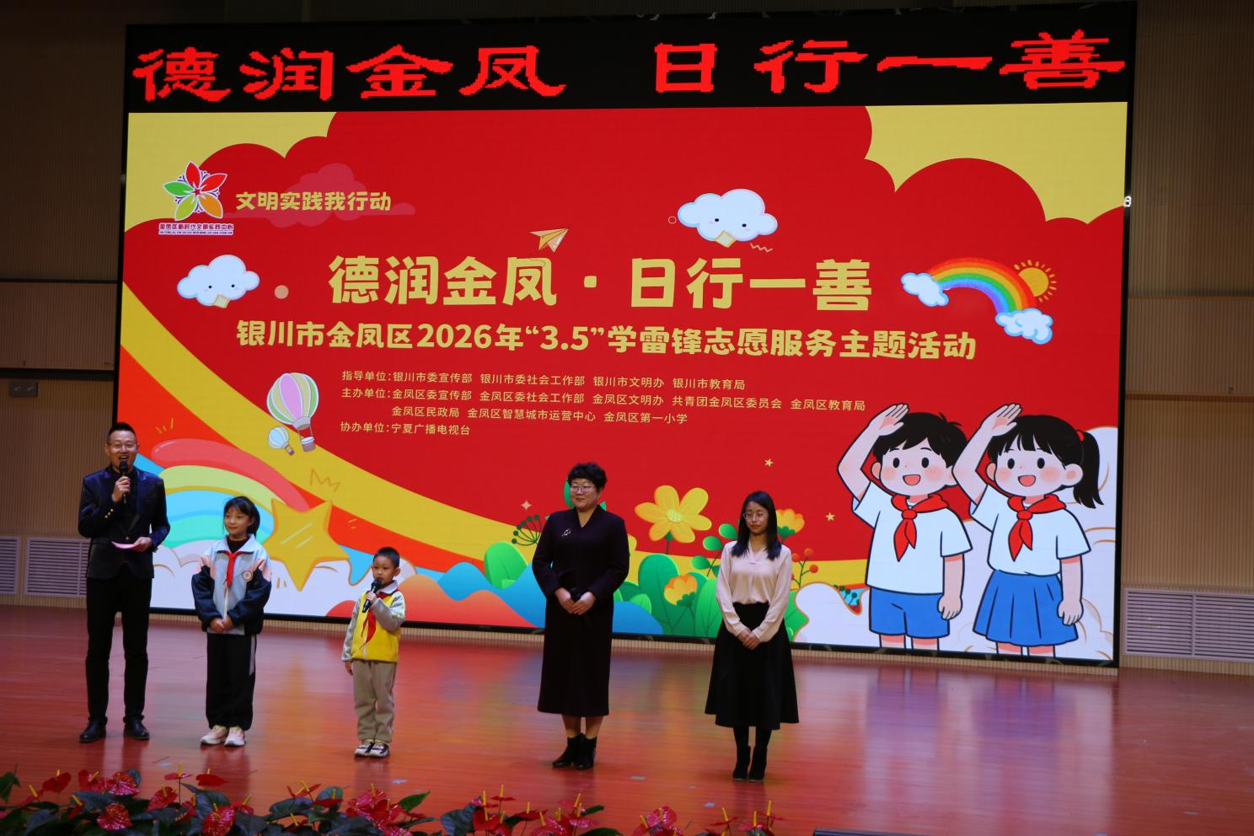

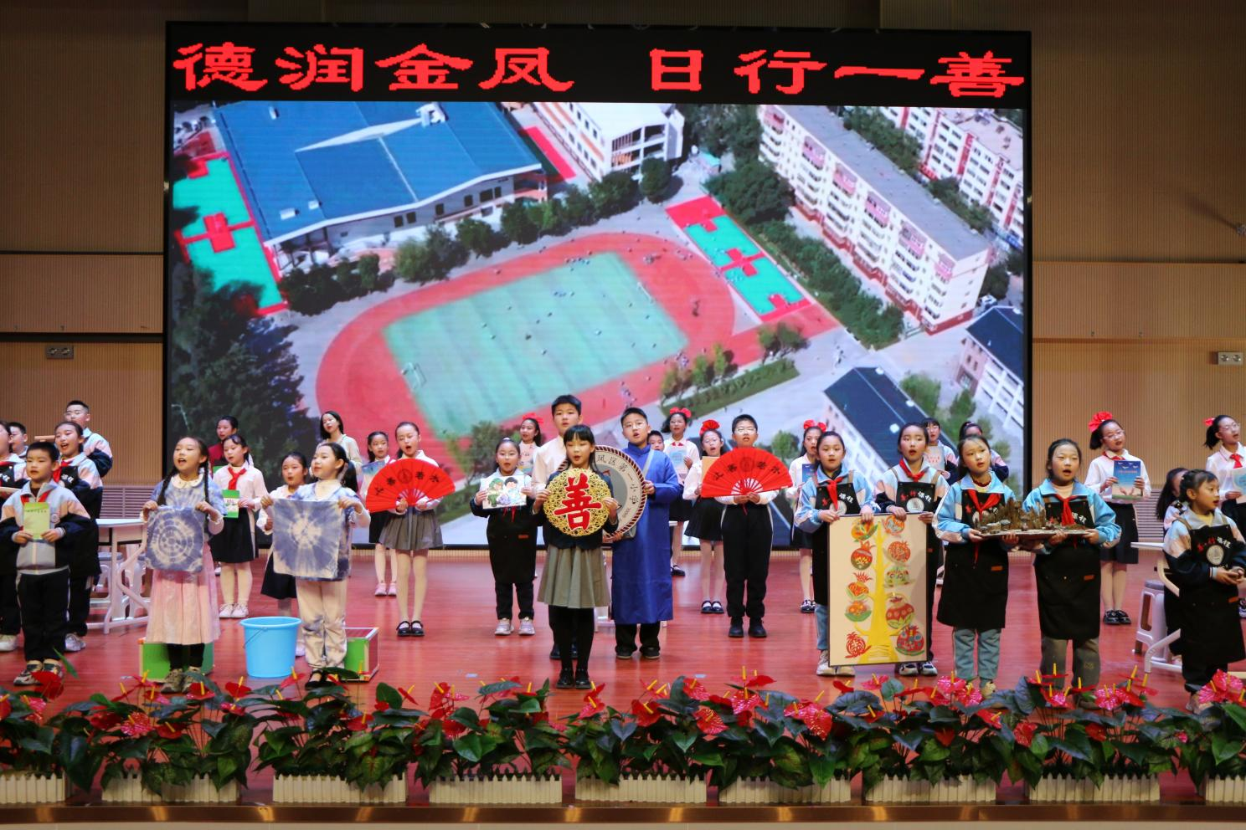

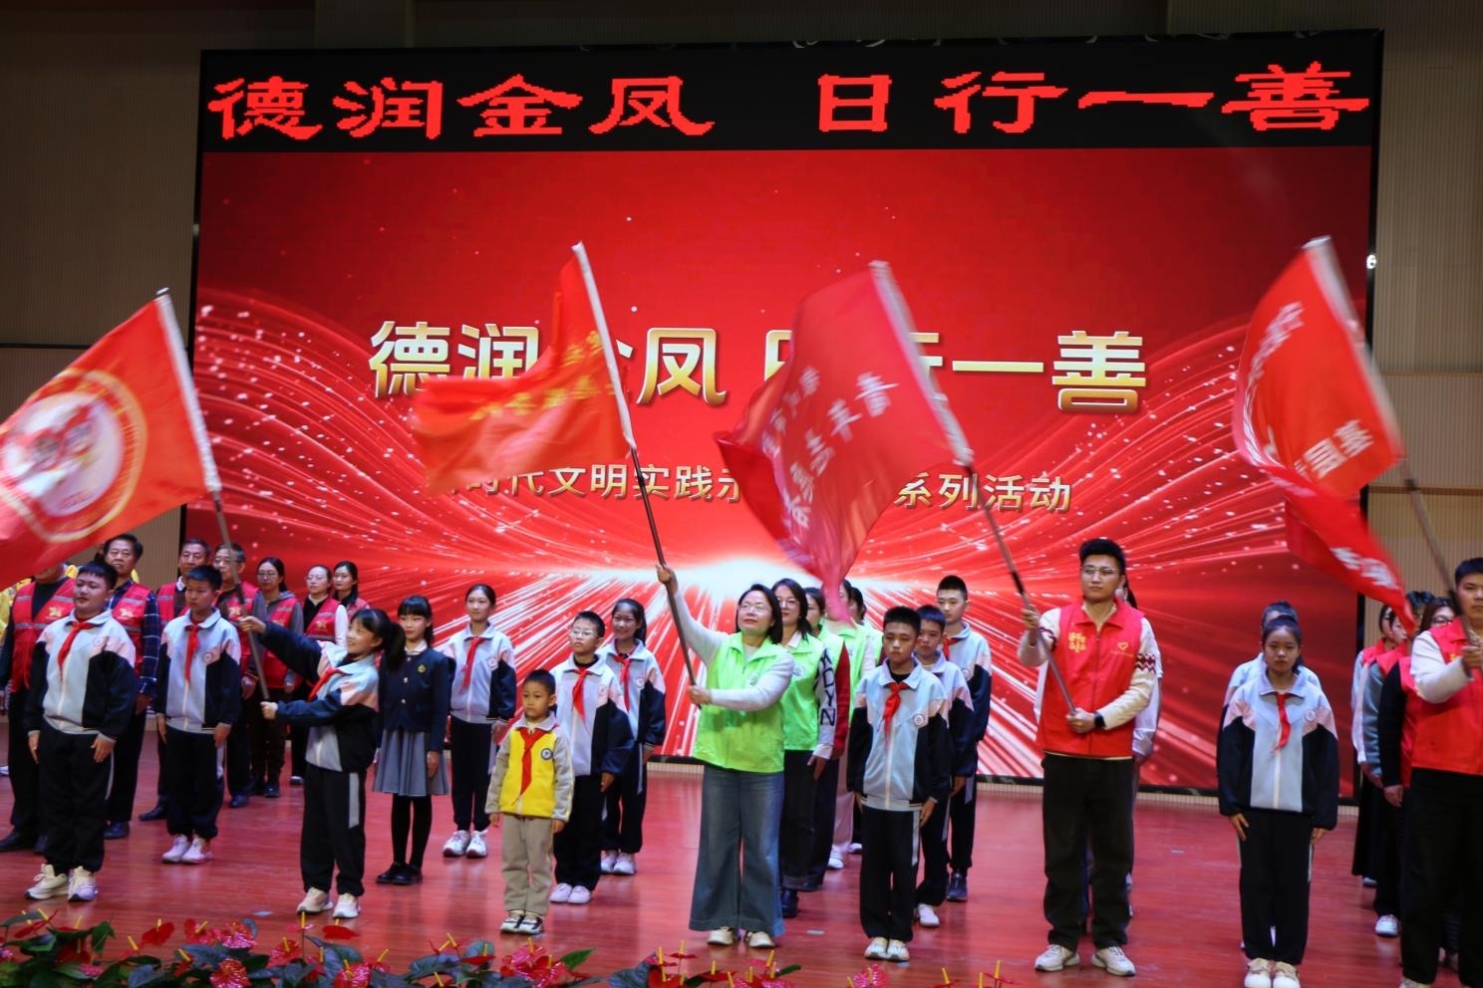

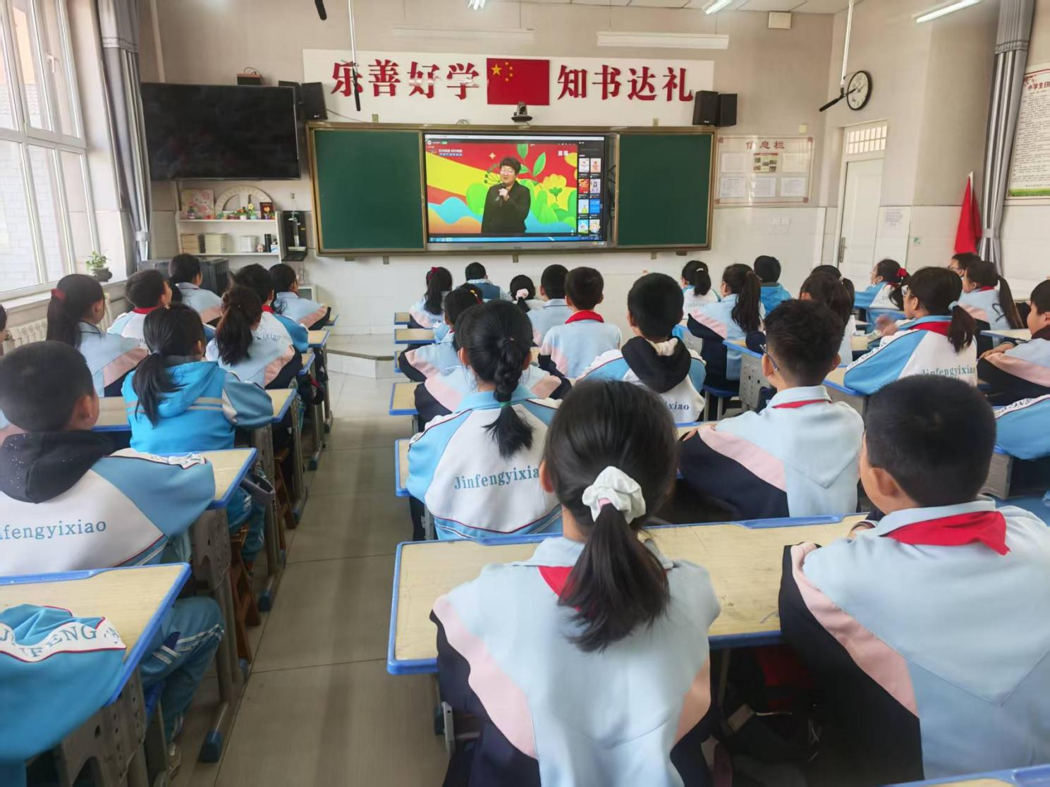

签发：王芳 审核：王嘉 供稿：凤帅
抄送：金凤区教育局

